Управление образования администрации Белгородского района
Муниципальное общеобразовательное учреждение
«Краснооктябрьская средняя общеобразовательная школа
им. А.Ф. Пономарева Белгородского района Белгородской области»

Деятельностный подход как один из эффективных способов формирования финансовой грамотности

Автор опыта:
Магомедрахимова Екатерина Александровна,
учитель истории и обществознания
МОУ «Краснооктябрьская СОШ»

2022
Содержание:

I. Информация об опыте ……………………………………………................3
II. Технология описания опыта…………...…………………………….….….9
III. Результативность опыта ……………………………………………...……13
Библиографический список ………………………..……………………...…..15
Приложения .…………..…..……………………….……………...……………17

РАЗДЕЛ I.ИНФОРМАЦИЯ ОБ ОПЫТЕ

Опыт формировался и апробировался на базе Муниципального общеобразовательного учреждения «Краснооктябрьская средняя общеобразовательная школа им. А.Ф. Пономарева Белгородского района Белгородской области» (Белгородская обл., Белгородский р-н, с. Красный Октябрь, ул. Школьная, д.1).
Федеральный государственный образовательный стандарт (далее ФГОС) утверждает, о необходимости в адаптировании школьной программы
к потребностям современного мира. Связано это с тем, что многие стороны жизни современного выпускника затрагивают сферу финансов [28].
Вопрос формирования функциональной грамотности у обучающихся рассматривается в настоящее время как тренд развития образования на глобальном международном уровне. Деятельностный подход, фиксируется как основные принципы формулирования требований действующих ФГОС, полностью соответствует общей логике развития абсолютного большинства национальных образовательных систем.
Важнейшим направлением деятельности для автора стала работа
в классах в рамках элективного курса «Основы финансовой грамотности», предмета «Экономика» на уровне СОО, а также отдельных тем предмета «Обществознание» на уровне ООО и СОО.
Необходимость использования современных педагогических технологий была обусловлена потребностью формирования финансовой грамотности через использование деятельностного подхода. При выполнении тестовых работ, позволяющих рассматривать сформированность ряда финансово-экономических компетенций, были выявлены затруднения учащихся (Приложение 1). Анализ результатов при выполнении предлагаемых заданий продемонстрировал невысокий уровень финансовой грамотности по ряду показателей (см. рис.1).
Рис. 1.Уровень финансовой грамотности учащихся

Актуальность опыта
В соответствии с новой образовательной парадигмой ценными становятся не столько знания, полученные учащимися от учителя, сколько добытые и примененные самостоятельно. В информационно насыщенном пространстве важно уметь находить информацию из разных источников, интерпретировать и создавать новую, творчески применять знания. Это требует радикального изменения характера учебного процесса и способов деятельности обучаемых и обучающего. В данном контексте уместно использование деятельностного подхода в образовании, в частности для формирования финансовой грамотности.
Формирование финансовой грамотности во многом связано
с возникновением различных финансовых компетенций, которые, несмотря на свой метапредметный характер, тесно связаны с фактическими знаниями
в области экономики, права иобществознания. В этой связи возникает необходимость определения сквозных тематических компонентов (линий), которые для разных результатов и различных форм образовательной активности становятся учебной опорой:
− доходы и расходы;
− планирование и бюджет;
− личные сбережения;
− кредитование;
− инвестиции;
− страхование;
− финансовая безопасность, права потребителя;
− экономика и финансовая арифметика.
В целях повышения эффективности реализации тематических компонентов необходимо использовать деятельностный подход.
Деятельностный подход исходит из положения о том, что психологические способности человека есть результат преобразования внешней предметной деятельности во внутреннюю психическую деятельность путем последовательных самостоятельных действий. Таким образом, познавательное развитие учащихся определяется характером организации их деятельности.
Эффективность формирования финансовой грамотности обеспечивается при реализации следующих педагогических условий: актуализация личностного смысла к овладению основами экономической культуры; информационная наполненность пространственно-временных границ восприятия механизмов функционирования экономики как системы; использование совокупности форм и методов активного обучения школьника как субъекта собственного развития; организация социально-ориентированной экономической деятельности.
Противоречие заключается в необходимости формирования финансовой грамотности и недостаточной систематизацией педагогических методов и приемов при использовании деятельностного подхода на уроках.
Ведущая педагогическая идея опыта
Ведущая педагогическая идея опыта заключается в отборе и разработке методов и приемов, позволяющих на основе деятельностного подхода обучения создавать условия для эффективного формирования финансовой грамотности, необходимой для решения сложных профессиональных
и жизненных задач.
Длительность работы над опытом
В работе над опытом можно выделить несколько этапов:
I – сентябрь – декабрь 2019 гг. – констатирующий: проведен анализ традиционных методов преподавания финансовой грамотности в рамках учебных предметов экономика, обществознание, знакомство с современными образовательными технологиями и подходами к организации образовательного процесса.
II – январь 2020 – декабрь 2021 гг. – формирующий: апробация
и внедрение в урочную и внеурочную систему элементов разрабатываемой системы работы: кейс-метод, метод направляющего текста, проектный метод
III – январь – июнь 2022 гг. – контролирующий: проведение контрольных диагностик для определения наличия положительной динамики в формировании экономических компетенций учащихся.
Диапазон опыта
Диапазон опыта представлен единой системой «урок – внеурочная деятельность» по обществознанию и экономике, а так же методической системой работы автора опыта по использованию деятельностного подхода для формирования финансовой грамотности. Опыт рассчитан
на использование на уровне основного и среднего общего образования.

Теоретическая база опыта
При деятельностном подходе к обучению основным элементом работы учащихся будет решение задач, т.е. освоение деятельности, особенно новых видов деятельности: учебно-исследовательской, поисково-конструкторской, творческой и др. В этом случае фактические знания станут следствием работы над задачами, организованными в целесообразную и эффективную систему. Из пассивного потребителя знаний учащийся становится активным субъектом образовательной деятельности.
По мнению автора наиболее значимыми работами, рассматривающими реализацию деятельностного подхода в обучении являются следующие: Концепция «учения через деятельность» американского ученого Д. Дьюи выделяет следующие основные принципы: 1. учет интересов учащихся; 2. учение через обучение мысли и действию; 3. познание и знание - следствие преодоления трудностей; 4. свободная творческая работа
и сотрудничество.[6] При деятельностном аспекте содержания обучения учебный процесс представляет собой: 1. взаимодействие, 2. решение коммуникативных (проблемных) задач.
Взаимодействие при этом есть способ бытия – общение и способ действования – решение задач. «Среда учения – деятельность, разнообразная по содержанию, мотивированная для ученика, проблемная по способу освоения деятельности, необходимое условие для этого – отношения
в образовательной среде, которые строятся на основе доверия, сотрудничества, равнопартнёрства, общения»[11, 81]. Во взаимодействии «учитель – ученик», «ученик – ученик» главная роль отводится принятию другого человека, группы, себя, другого мнения, отношения, фактов бытия. Согласно Д. Б. Эльконину, «основное отличие учебной задачи от всяких других задач заключается в том, что ее цель и результат состоят в изменении самого действующего субъекта, а не в изменении предметов, с которыми действует субъект»[18, 132]. Высшая степень проблемности присуща такой учебной задаче, в которой ученик: сам формулирует проблему, сам находит ее решение, решает, самоконтролирует правильность этого решения.
Таким образом, постоянное решение таких учебных задач выливается в систематическую самостоятельную поисковую деятельность, а самообучение превращается в проблемно-развивающее (по М. И. Махмутову [13, 49]),
в котором деятельностное начало соотносится с направленностью этой деятельности на личность, которая и должна каким-то образом развиться
в результате осуществления ею этой деятельности. Как пишет Л.С. Выготский: «В основу процесса должна быть положена личная деятельность ученика…Научная школа есть непременно «школа действий». Наши действия, движения – суть наши учителя» [4, 167].
Если говорить о содержании учебной деятельности в деятельностной модели обучения, то, как указывает И.В. Ворожцова, приоритетным является «деятельность субъекта учения – учение или научение. Оно есть учебная деятельность, с точки зрения ее организации, рамок поведения, социальных функций и целей. С точки зрения содержания, учебная деятельность является интегративной частью жизнедеятельности ученика. Содержание учебной деятельности, определяемое как решение учебных задач посредством учебных действий, относится к плану учителя. План ученика – жизнедеятельность, т.е. мотивы, возможности, ситуация выбора, делание для себя и открытия для себя»[3, 26].
Деятельностный аспект функций учителя в деятельностной модели обучения проявляется в деятельности по управлению процессом обучения. (Как образно замечает Л.С. Выготский, «учитель должен быть рельсами,
по которым свободно и самостоятельно движутся вагоны, получая от них только направление собственного движения» [4, 173].
Первое международное исследование финансовой грамотности учащихся было реализовано в 2012 году.
В исследовании PISA финансовую грамотность определяют как грамотность, представляющая собой знание и понимание финансовых понятий и финансовых рисков, а также навыки, мотивацию и уверенность, необходимые для принятия эффективных решений в разнообразных финансовых ситуациях, способствующих улучшению финансового благополучия личности и общества, а также возможности участия
в экономической жизни.
Новизна опыта
Новизна опыта состоит в подборе наиболее эффективных приемов для формирования финансовой грамотности посредством деятельностного подхода: процесс приобретения знаний рассматривается как ситуативный процесс, в котором учащиеся должны активно расширять свои знания
и компетенции, для того чтобы использовать их при решении комплексных проблем.

РАЗДЕЛ II. ТЕХНОЛОГИЯ ОПЫТА

Оптимальные условия для развития личности складываются тогда, когда приобретение знаний становится для обучающегося субъективно необходимым и важным для настоящего и подготовки к будущему, и когда разные виды занятий насыщаются задачами познавательного и продуктивно-творческого характера, ведут к самообразованию и самосовершенствованию.
Целью данного опыта является создание оптимальных условий для формирования финансовой грамотности учащихся посредством приемов
и методов, опирающихся на деятельностный подход в обучении.
Достижение планируемых результатов предполагает решение следующих задач:
- обеспечить условия для формирования финансовой грамотности учащихся в процессе обучения;
- выделить эффективные методы и приёмы,помогающие формировать финансовую грамотность в условиях осуществления деятельностного подхода;
- апробировать в урочной и во внеурочной деятельности отобранные педагогические приемы и средства, формирующие финансовую грамотность при реализации деятельностного подхода и проанализировать их результативность.

Содержание образования и средства достижения цели
При организации процесса обучения необходимо учитывать следующие принципы.
Первый принцип: ситуативностъ на основе подлинных проблем.
Исходным пунктом обучения служат подлинные и комплексные ситуации, которые благодаря своей связи с действительностью
и профессиональной актуальности инициируют учебный процесс
и предотвращают приобретение так называемых инертных знаний.
Второй принцип: обучение во множественных контекстах.
Содержание следует изучать в различных контекстах, чтобы приобретенные знания и навыки не привязывались только к одной определенной ситуации. Такой подход способствует применению знаний.
Третий принцип: обучение с разных перспектив.
Гибкости применения знаний может способствовать рассмотрение учебных материалов с учетом различных перспектив.
Четвертый принцип: обучение в социальном контексте.
Социальные контексты представляют собой исходный пункт «введения в культуру». При этом сотрудничество учащихся друг с другом, а также
с экспертами является существенной составляющей учебного процесса.
Перечисленные принципы отражают центральные понятия развития структуры знаний и свидетельствуют о ситуативном переносе знаний
на решение новых комплексных задач. Соединение учебного процесса
и процесса решения проблем с последующим их обсуждением способствует приобретению знаний.
Технология «Кейс-метод»
Базовая структура данной технологии основывается на том, что школьники сталкиваются со случаями из практики или же из собственного окружения.
Основная цель технологии, которая должна быть достигнута
на занятиях — развитие способности учащихся к принятию решений.
Технология «Кейс-метод» обучения – это метод активного обучения, основой которого является коллективное решение реальных проблемных ситуаций. Залогом эффективного применения технологии является творческая работа учителя по разработке кейса (проблемной ситуации)
и вопросов для его анализа. Содержание кейса должно опираться
на социальный опыт учеников, быть актуальным (например, указывается реальный уровень цен, используются географические топонимы и т. д.). Необходимо, чтобы кейс предполагал наличие нескольких вариантов решения проблемы.
Положительным при работе на уроках с данным методом является
то, что учащиеся не находятся в пассивной роли получателя информации,
а стоят в центре процесса решения проблемы благодаря выбранной форме работы в группах. Процесс принятия решений организован интерактивно. Как правило, группы разбиваются на более мелкие и более активные рабочие подгруппы, состоящие из 4 — 6 человек. В этих маленьких группах изучаются материалы определенного кейса и разрабатываются предложения для решения проблемы, которые потом обсуждаются полным составом группы (Приложение 2).
Целесообразно использовать контекстные задачи, т.е. задачи мотивационного характера, в условии которых описываются конкретные жизненные ситуации, связанные с имеющимся социальным опытом учащихся. Требованиями контекстной задачи является анализ, осмысление и объяснение данных ситуаций, а так же выбором способа действия в них, а результатами решения задач проявляется встреча с учебной проблемой и осознание ее личностной значимости.
Случаи могут быть самыми различными по объему и содержанию. Например, в работе с УМК В.В. Чумаченко «Основы финансовой грамотности» при изучении раздела «Личное финансовое планирование»
во время проведения уроков-практикумов используются следующие кейсы: «Использование SWOT- анализа для выбора карьеры», при изучении раздела «Кредит» – кейс «Покупка машины» (Приложение 3).
С помощью технологии «Кейс-метод» можно анализировать действительность во всей ее комплексности на основе конкретного случая. На данную технологию распространяются основные положения направленной на действие дидактики, которая исходит из тезиса, что обучение должно быть ориентировано на развитие способности решать конкретные жизненные ситуации.
Технология проблемного обучения
Использую технологию проблемного обучения, у педагога появляется возможность активизировать познавательную и творческую деятельность обучающихся, дает возможность открывать новые знания, привлекая опыт и возможности ребенка. Сегодня это одна из активно развивающихся и применяемых педагогами современных технологий.
Прoблемное oбучение – системa организации деятельности учaщихся, предпoлaгающaя сoздание проблемных заданий, ситуаций, вопросов, и сaмoстoятельную деятельнoсть oбучaющихся по рaзрешению этих ситуаций пoд контрoлем учителя. В процессе принятия решения выхода из ситуаций, совершается сознательное усвоение знаний и развитие мыслительных способностей. Сoздaвaя прoблемные ситуации, при изучении вoпросов финaнсoвой грамотности, учитель пoдводит обучающихся к проблеме (несоответствию) и предлагает им самим найти способ его разрешения:
– дает разные точки зрения на один и тот же вопрос (например, различные точки зрения на понятие финансовый риск, что подталкивает одних полностью исключить и не проводить финансовые операции, а других искать операции или сделки, приводящие к минимальным рискам);
– сводит противоречия на примерах реальной жизни (например, обсуждение различных подходов к финансовым тратам);
– предлагает обучающимся рассмотреть явление или процесс с разных точек зрения (например, с точки зрения финансиста, юриста, инженера, педагога);
– направляет обучающихся делать сравнения, обобщения, выводы из ситуации, сопоставлять различные факты (например, сравнить спланированные личные бюджеты у разных учеников);
– ставит перед обучающимися вопросы (на обоснование, обобщение, оценку, конкретизацию финансовой информации);
– предлагает ставить проблемные задачи (например, с недостаточными или недостоверными финансовыми данными, с неопределенностью в постановке задачи, с противоречивыми статистическими данными, с заведомо допущенными финансовыми ошибками, с различными представлениями и мнениями о представленной ситуации, с ограниченным временем для принятия финансовых решений, на разрешение ситуации «психологической инерции» и т.п.).
Рассмотрим пример внедрения проблемной ситуации на уроке финансовой грамотности. Задав вопрос: «Какие способы накоплений Вы знаете?», мы получим множество вариантов ответов от учеников, тем самым постепенно вместе с ними определим цель урока (Научиться целенаправленному накоплению, учитывая доходы и расходы конкретной семьи). Вспомним основные понятия сбережения и накопления – активизация пройденных знаний, затем перейдем к изучению новой темы. (Приложение 4)
Использование проблемных ситуаций на уроках по финансовой грамотности не только позволяет формировать систему финансово-экономических знаний, умений и навыков, которая предусмотрена программой, но и способствовать развитию у школьников творческой активности, повышению эффективности учебного процесса, а также производить формирование универсальных учебных действий обучающихся в соответствии с требованиями новых ФГОС.
При обучении финансовой грамотности свою эффективность продемонстрировали контекстные задачи. Это задачи мотивационного характера, в условии которой описана конкретная жизненная ситуация, близкая к имеющемуся социокультурному опыту обучающихся.
Анализ базовых умений по финансовой грамотности, которыми должен владеть выпускник общеобразовательной школы и любой взрослый человек для успешной жизнедеятельности, показал, что можно выделить наиболее общие виды контекстных задач по финансовой грамотности:
- задачи на воспроизведение действий (открытие депозитов по наиболее выгодной процентной ставке, приобретение товаров и слуг со скидкой, оплата совместных покупок и т.д.);
- задачи на воспроизведение действий с семейным бюджетом (приобретение товаров для семейного пользования, планирование и оплата отпуска и поездок и т.д.);
- задачи на предупреждение и снижение финансовых рисков (покупка товаров одной товарной группы в разных магазинах, расчеты);
- задачи на выполнение действий с денежными средствами (обмен валюты, выбор оптимального курса).
Проектный метод
Согласно ФГОС, основным подходом в современном образовании является деятельностный подход. А всесторонне реализовать данный подход позволяет проектная деятельность.
Обучение в режиме проектной деятельности предполагает получение учащимися опыта самостоятельной работы с источниками информации, технологиями и инструментами, а также самостоятельного принятия решений
Метод проекта – это одна из личностно-ориентированных технологий, способ организации самостоятельной деятельности учащихся, направленной на решение задачи учебного проекта, интегрирующей в себе проблемный подход, групповые методы, рефлексивные, презентационные, исследовательские, поисковые методики.
Этапы работы над проектом:
1 этап. Подготовка. Педагог выбирает интересные темы, а затем обсуждает их вместе с учащимися. Вместе они делают выбор в пользу одной из них, если это групповой проект. Ребята могут и сами предложить актуальную для них тему. Затем учитель разделяет тему на подтемы,
из которых вновь нужно выбрать интересующую.Класс самостоятельно делится на подгруппы, однако преподаватель может распределить учеников так, как считает нужным.
Учитель ищет подходящую литературу и другие источники информации, ставит вопросы, требующие ответа. Пожеланию ученики принимают в этом участие.
2 этап. Разработка проекта. Ученики активно работают над проектом,
а учитель мотивирует, направляет и консультирует по любым возникающим вопросам. Этот период занимает больше всего времени.
3 этап. Оформление итогов. Оформление результатов проекта
в соответствии с принятыми ранее правилами. Это может быть доклад, макет, презентация и пр.
4 этап. Презентация. Демонстрация итогов работы над проектом перед учителем, родителями, учениками других классов или школ. Может проходить в игровой форме. Учащиеся рассказывают, какие приемы использовали для получения информации, с какими проблемами столкнулись, чему научились и каким выводам пришли, показывают результат работы.
5 этап. Рефлексия. Учитель и ученики оценивают проделанную работу, делятся впечатлениями, обсуждают и ставят оценки.
Важную роль играет определение параметров оценки. Как правило, критерии оговариваются перед началом работы над проектом, понятны участникам и не превышают 10 пунктов.
Педагоги отмечают, достигнута ли цель проекта, полностью
ли раскрыта тема и какова социальная значимость проведенной работы. Также важны доступность изложения, умение ученика ответить на вопросы по теме и влияние проекта на развитие его личности.
Педагог перестает быть просто источником знаний, а становится организатором и координатором исследовательской работы. Он поддерживает учеников на каждом этапе работы над проектом, создает творческую среду, стимулирует постоянное личностное развитие.
Практически любая учебная тема может являться основой для создания проекта, например: «Роль денег в рыночной экономике», «Открываем ресторан», «Фирма на рынке», «Семья и доходы» «Страхование» и др. (Приложение 5).
Применение проектной деятельности в личностно-ориентированном обучении финансовой грамотности помогает в достижении следующих задач:
- Стимулирование обучающихся к осваиванию финансовой грамотности и организация их личностной самоидентификации касательно задач повышения личного и семейного благополучия.
- Получение знаний в сфере финансовой грамотности, совершенствование навыков пользования приобретенной информацией
во время принятия финансовых решений, а также освоение обобщенных методов в процессе принятия финансовых решений.
- Изучение обобщенных методов проектирования и разработка плана нахождения решения финансовых задач.
При работе с учащимися, мотивированными не столько на получение высоких отметок, сколько на достижение поставленных целей
и формирование экономических интересов, данный метод позволяет достичь значительных результатов. Так, темы, связанные с финансовой грамотностью были выбраны выпускниками 9-х классов как итоговые. Данные проекты были успешно защищены в 2020-2021 учебном году.
Обучающиеся школы принимают участие в конкурсах проектов в том числе и финансово-экономической направленности, что является показателем их интереса в результате осознанного выбора.
Таким образом, учащиеся становятся активными субъектами образовательного процесса. Поэтому для организации учебной деятельности значительный интерес представляют задачи интеллектуально-познавательного характера, ориентирующие на поиск знаний
и необходимость их освоения в практической деятельности. Это расширяет кругозор, ведет к углублению и систематизации знаний.

РАЗДЕЛ III. РЕЗУЛЬТАТИВНОСТЬ ОПЫТА

Результатом применения опыта является позитивная динамика учебных достижений учащихся за последние три года.
Результаты успеваемости учащихся по обществознанию:

 | Обществознание
Год | Классы | Успеваемость | Качество знаний
2019-2020 | 6А,8А,8Б, 9А,9Б, | 100% | 71%
2020-2021 | 7А, 7Б, 9А, 9Б, 10А | 100% | 74%
2021-2022 | 6А, 8А, 8Б, 11А | 100% | 78%

Для определения результативности опыта могут быть использованы следующие показатели:
- положительная динамика при выполнении тестовых заданий, позволяющих анализировать уровень финансовой грамотности;
- положительная динамика в выполнении заданий блока «Экономика» при сдаче ЕГЭ по обществознанию;
- положительная динамика качества знаний обучающихся по результатам учебного года;
- высокие результаты учащихся в олимпиадах, конкурсах, конференциях;
За время работы над опытом были проанализированы данные выполнения тестовых работ для рассмотрения сформированности финансовой грамотности (см. рис.2).

Рис. 2.
Динамика повышения уровня финансовой грамотности
Значительное число наших выпускников в качестве экзамена
по выбору останавливается на предмете «Обществознание». При этом количество вопросов экономического блока с каждым годом меньше не становится. Успешность выполнения заданий по экономике на экзамене является и моей непосредственной задачей при работе
со старшеклассниками. При анализе результатов ЕГЭ были получены данные, характеризующие успешность применяемых технологий (см. таблицу 1). Для выполнения задания 21 ЕГЭ по обществознанию необходимы отличные знания теории по спросу и предложению, а также сути равновесной цены. Это в свою очередь позволяет сделать вывод
о сформированности такой экономической компетенции, как способность
к оценке экономической ситуации и самостоятельному принятию решений экономических проблем.

Таблица 1.
Результаты выполнения заданий экономического содержания на ЕГЭ по обществознанию

Учебный год | Процент правильно выполненных задания 21 (максимум 3 б)
2019-2020 | 50%
2021-2022 | 75%
Анализ качества знаний учащихся показал, что на протяжении последних трех лет работы наблюдается позитивная динамика учебных достижений обучающихся по элективному курсу «Основы финансовой грамотности» (см. рис.3). Это свидетельствует о значительной степени повышения экономических интересов, о существенном уровне экономической активности, а также сформированных правила и привычки безопасного финансового поведения.

Рис. 3.

Результаты участия в олимпиадах, конкурсах, конференциях.

№  п/п | Ф.И. ученика | Класс | Год | Название конкурса, смотра, соревнования и т.п. | Уровень конкурса, смотра, соревнования | Занятое место (присвоенное звание)
1. | Елисеева С., Маликова А., Маляканова М., Сергеева М. | 8 А | 2020 | XX Всероссийская акция «Я – гражданин России», номинация – «Развитие финансовой грамотности» | Муниципальный | Призер
2. | Зенин С. | 11 А | 2021 | Всероссийская олимпиада школьников. Экономика. | Муниципальный | Призер
3. | Белая А. | 10 А | 2022 | Всероссийская олимпиада школьников. Экономика. | Муниципальный | Призер

Анализируя полученные данные, можно сделать вывод, что системная работа по развитию финансовой грамотности обучающихся повлияла на рост познавательной активности и успешную сдачу ЕГЭ по обществознанию, наблюдается положительная динамика результатов участия в конкурсах
и олимпиадах связанных с финансовой грамотностью. Необходимо отметить появление призовых мест на муниципальном этапе Всероссийской олимпиады школьников по экономике. В предыдущие годы дети
не участвовали в олимпиаде по данному направлению. Можно предположить, что это является свидетельством повышения уровня интереса и финансовой грамотности обучающихся.

Библиографический список

- Алексеев Н. Г. Проектирование и рефлексивное мышление // Развитие личности. – 2002. – №2. – С. 92-115.
- Ворожцова И. Б. Личностно-деятельностная модель обучения. – Ижевск: Удмуртский университет. 2000. – 52 с.
- Выготский Л. С. Педагогическая психология. – М.: Педагогика-Пресс. 1996. – 536 с.
- Дьюи Дж. Демократия и образование / Пер. с англ. – М.: Педагогика. 2000. – 384 с.
- Зайдель Х., Темен Р. Основы учения об экономике. – М.: Дело, 1998. – 400 с.
- Иванов Д. А. Компетенции и компетентностный подход в современном образовании // Завуч. Управление современной школой. – № 1. – 2008. – С. 4-24.
- Кайзер Ф. Й. Методика преподавания экономических дисциплин: Основы концепции, направленной на активизацию процесса обучения: Книга для учителя/ Ф. Й. Кайзер, Х. Камински. – Перев.с нем. – М.: Вита-Пресс, 2007. – 184 с.
- Кулакова Е. А. Развитие творческих способностей учащихся в процессе проектной и учебно-исследовательской деятельности // Сб. ст. / Под общей редакцией А. С. Обухова. – М.: НИИ школьных технологий, 2006. – С. 84-91.
- Леонтьев А. А. Психологические аспекты личности и деятельности//ИЯШ. – 1993. – №5. – С.80 – 86.
- Леонтьев А. Н. Деятельность. Сознание. Личность. – М., 2005. – 352 с.
- Махмутов М.И. Проблемное обучение. Основные вопросы теории. – М.: Педагогика, 1975. – 364 с.
- Рубинштейн С. Л. Основы общей психологии. – СПб: Издательство «Питер», 2000. – 712 с.
- Савенков А. И. Исследовательское обучение и проектирование в современном образовании // Школьные технологии. – 2004. – № 4. – С. 83-84.
- Сериков В. В. Личностно-ориентированное образование//Педагогика. –2007. – №5. – С. 16-20.
- Терюкова Т. С. Экономические компетенции: сущность, структура и место в системе ключевых компетенций // Экономика в школе. – 2009. – №3-4. – С. 42-47.
- Эльконин Д. Б. Психологическое развитие в детских возрастах. – Воронеж, 1997. – 416 с.

ПРИЛОЖЕНИЯ

Приложение 1
Задания для определения уровня финансовой грамотности

Банк заданий для оценки уровня финансовой грамотности учащихся. Министерство образования и науки Российской Федерации ФГБНУ «Институт стратегии развития образования российской академии образования», Центр оценки качества образования, Москва, 2018 г.
ЗАДАНИЕ 1
Уникальный номер задания в банке заданий в базе тестирования | Содержание (тема рамки ФГ) | Контекст | Проверяемый элемент знаний, умений, стратегий поведения | Формат  задания/  ответа
ФГ9035  9000689 | Личный доход | профессиональный | умение выявлять существенные основания осуществления выбора места работы при трудоустройстве | Задание с выбором нескольких верных ответов
Описание задания. В задании предлагается обозначить существенные основания, о которых необходимо знать при трудоустройстве.
Виктор – брат Лизы – специалист по маркетингу. У него богатый профессиональный опыт. Он заинтересован в карьерном росте и поэтому решил начать поиск новой работы: разместил резюме на сайте интернет-агентства по поиску персонала, начал просматривать вакансии крупных фирм и предприятий.
На какие существенные основания ему необходимо обращать внимание, осуществляя анализ предложений работодателей?
Отметьте все верные варианты.
№ | Основания осуществления выбора места работы
1 | Размер зарплаты
2 | Оформление через письменный трудовой договор
3 | Стиль и дизайн офисного помещения
4 | Отчисление выплат работодателем в социальные фонды (единый социальный налог)
5 | Средний возраст сотрудников рабочего коллектива

Ответ: 124.
2 балла – дан полностью верный ответ.
1 балл – выбрано две позиции ИЛИ выбрана только позиция № 2.
0 баллов – дан другой ответ.
N – ответ отсутствует.

ЗАДАНИЕ 2
Уникальный номер задания в банке заданий в базе тестирован ия | Содержание (тема рамки ФГ) | Контекст | Проверяемый элемент знаний, умений, стратегий поведения | Формат  задания  ответа
ФГ9039  9000693 | Личный  доход | личный | Умение принимать грамотные решения относительно сбережений с учетом стоящих задач и возможных рисков | Задание с выбором Одного верного ответа
Описание задания. В задании предлагается найти оптимальный вариант размещения денег с целью пополнения личного дохода при соблюдении условий безопасности.
Виктор рассматривает преимущество каждого из банковских продуктов и решает, какими из них воспользоваться, если он планирует расходы в командировке и хочет обезопасить свои денежные средства от потери или кражи.
Какое решение является финансово грамотным?

Отметьте верный ответ:
- Часть денег разместить на банковском счёте, часть денежных средств взять наличными с собой.
- Положить все деньги на кредитную банковскую карту
и взять её с собой в командировку.
- Часть денег взять наличными, часть положить на дебетовую карту с возможностью пополнения, частичного снятия и начислением процентов на остаток.
- Положить все деньги на банковскую дебетовую карту
с возможностью начисления процентов на остаток.

Ответ: 3
1 балл – дан верный ответ.
0 баллов – дан неверный ответ.
N – ответ отсутствует.

ЗАДАНИЕ 3
Уникальный номер задания в банке заданийй в базе тестирован ия | Содержание (тема рамки ФГ) | Контекст | Проверяемый элемент знаний, умений, стратегий поведения | Формат  задания  ответа
ФГ9041  9000695 | Банковские вклады | личный | Осуществление выбора банковского вклада с учетом возможностей накопления, пополнения и снятия средств | Задание с выбором одного верного ответа
Описание задания. В задании предлагается выбрать один из предложенных банковских вкладов с учетом возможности накопления, пополнения и снятия средств.
Выберите вклад, который позволит копить деньги, пополнять счёт
и частично снимать средства каждые полгода для оплаты обучения Лизы.
№
1. | Вклад «Всегда первый» под 3 % годовых с возможностью снятия всей суммы в день совершеннолетия вкладчика
2. | Вклад «Планируй» на год под 5 % без возможности частичного снятия и пополнения до окончания срока
3. | Вклад «Копи» под 4 % с выпуском именной карты, возможностью частичного снятия и пополнения вклада
4. | Вклад «Сохраняй» под 4 % сроком на три года, без возможности частичного снятия, с выплатой начисленных процентов по окончанию срока вклада

Ответ: 3
1 балл – дан верный ответ.
0 баллов – дан неверный ответ.
N – ответ отсутствует.

ЗАДАНИЕ 4
Уникальный номер задания в банке заданий в базе тестирован ия | Содержание (тема рамки ФГ) | Контекст | Проверяемый элемент знаний, умений, стратегий поведения | Формат  задания/  ответа
ФГ9052  9000707 | Мошенничество в финансовой сфере.  Защита от мошенничества | Обществен ный | Осуществление выбора стратегий финансово грамотного поведения в случае столкновения с финансовыми пирамидами | Задание с выбором нескольких верных ответов
Описание задания. В задании предлагается выбрать стратегию финансово грамотного поведения в случае столкновения с финансовыми пирамидами.
Екатерина прочитала в газете, что финансово-кредитная компания «Единственный шанс» принимает сбережения граждан и открывает депозиты под 70% годовых в рублях. Объявление Екатерина прочитала вслух. Дмитрия очень удивила такая высокая ставка по депозитам. Он улыбнулся: «Ну и что будем делать, может быть, именно на этом предложении остановимся?»
Что из перечисленного ниже нужно предпринять ребятам для проверки надёжности компании?
Отметьте все верные ответы.
1) поинтересоваться лицензией компании
2) положить в эту компанию не всю, а только 2/3 суммы
3) поинтересоваться репутацией компании
4) позвонить в компанию и поговорить с сотрудниками
5) ознакомиться с договором, который должен быть заключён между компанией и вкладчиком о гарантированной прибыли.

Ответ: 135.
1 балл – выбраны 2-3 верные позиции, другие не выбраны..
0 баллов – дан неверный ответ.
N – ответ отсутствует.

ЗАДАНИЕ 5
Уникальный номер задания в банке заданий/ в базе тестирован ия | Содержание (тема рамки ФГ) | Контекст | Проверяемый элемент знаний, умений, стратегий поведения | Формат  задания  ответа
ФГ9054  9000710 | Мошенничеств о в финансовой сфере. Защита от мошенничества | Обществен ный | Представление о том, что нужно делать в случае отдельных видов телефонного мошенничества (победа в несуществующем конкурсе, зачисление денежных средств как подарка ) | Комплексное задание с выбором ответа
Описание задания. В задании предлагается выбрать стратегию финансово грамотного поведения в случае столкновения с одним из видов телефонного мошенничества.
Не прошло и недели, как ребята начали учиться. У Дмитрия зазвонил телефон. Екатерина услышала реплики «Как интересно?» «Подарок?» «Какой у вас замечательный банк!» Связь оборвалась, и Дмитрий огорчённо сказал: «Я надеюсь, что они перезвонят».
Он сообщил Кате:
«Мне позвонил наш банк, через который нам с тобой будут начислять стипендию, и оттуда сообщили, что банк планирует зачислить на мою карту подарок в 3000 рублей как новому клиенту. Для этого я должен продиктовать номер карты и три цифры с обратной стороны карты».
Какие из следующих действий следует предпринять Дмитрию с точки зрения личной финансовой безопасности?

Отметьте ответ в каждой строке

Варианты действия | Финансово безопасно
 | Да | Нет
Проигнорировать предложение банка и ничего не предпринимать
Перезвонить по номеру, который отразился в мобильном телефоне Дмитрия, и продолжить разговор
Связаться с банком, выпустившим карту, и уточнить информацию
Передать требуемые данные СМС-сообщением

Варианты действия | Да | Нет
Проигнорировать предложение банка и ничего не предпринимать | +
Перезвонить по номеру, который отразился в мобильном телефоне Дмитрия и продолжить разговор |  | +
Связаться с банком, выпустившим карту, и уточнить информацию | +
Передать требуемые данные СМС сообщением |  | +
Ответ:
2 балла – верно отмечены ответы в 4 строках.
1 балл – верно отмечены ответы в 3 строках.
0 баллов – верно отмечены ответы в 0-2 строках. N - ответ отсутствует.

Приложение 2

Кейс «Помоги студенту»

В Белгороде живет студент Иван Сидоров. Он учится в Белгородском государственном университете, а вечерами работает официантом
в ресторане. Однажды произошла с ним неприятная ситуация: закончились деньги, которые у него были рассчитаны на месяц. Иван решил, что нужно расписать свои расходы и доходы на следующий месяц, чтобы понять, почему так произошло. Родители высылают Ване по 8000 рублей на месяц. Сам он получает повышенную стипендию в сумме 2200 рублей в месяц. Зарплата в ресторане составляет 12 000 рублей. За месяц, в среднем, выходит около 7250 рублей «чаевых». В этом месяце Иван отдал долг 3500 рублей, которые он занимал в прошлом. За проездной с неограниченным числом поездок на автобусе, троллейбусе и трамвае приходится отдавать 450 рублей в месяц. На продукты у Вани уходит по 2500 рублей в неделю. Пять раз он приглашал свою девушку на прогулку, в сумме потратил 3200 рублей. А еще они три раза ходили в кино, где оставляли по 950 рублей за каждый поход. Каждую неделю наш герой ходит отдыхать со своими друзьями, на что уходит по 2000 рублей. А также он посещает тренажерный зал, стоимость студенческого абонемента на месяц составляет 1600 рублей. Еще Иван каждый месяц платит за общежитие по 550 рублей.
Помогите Ивану разобраться, что происходит с его деньгами? Почему он влезает в долги? Как вы думаете, что делать нашему герою в данной ситуации?

Доходы | Расходы

Приложение 3
Кейс «Использование SWOT- анализа для выбора карьеры»
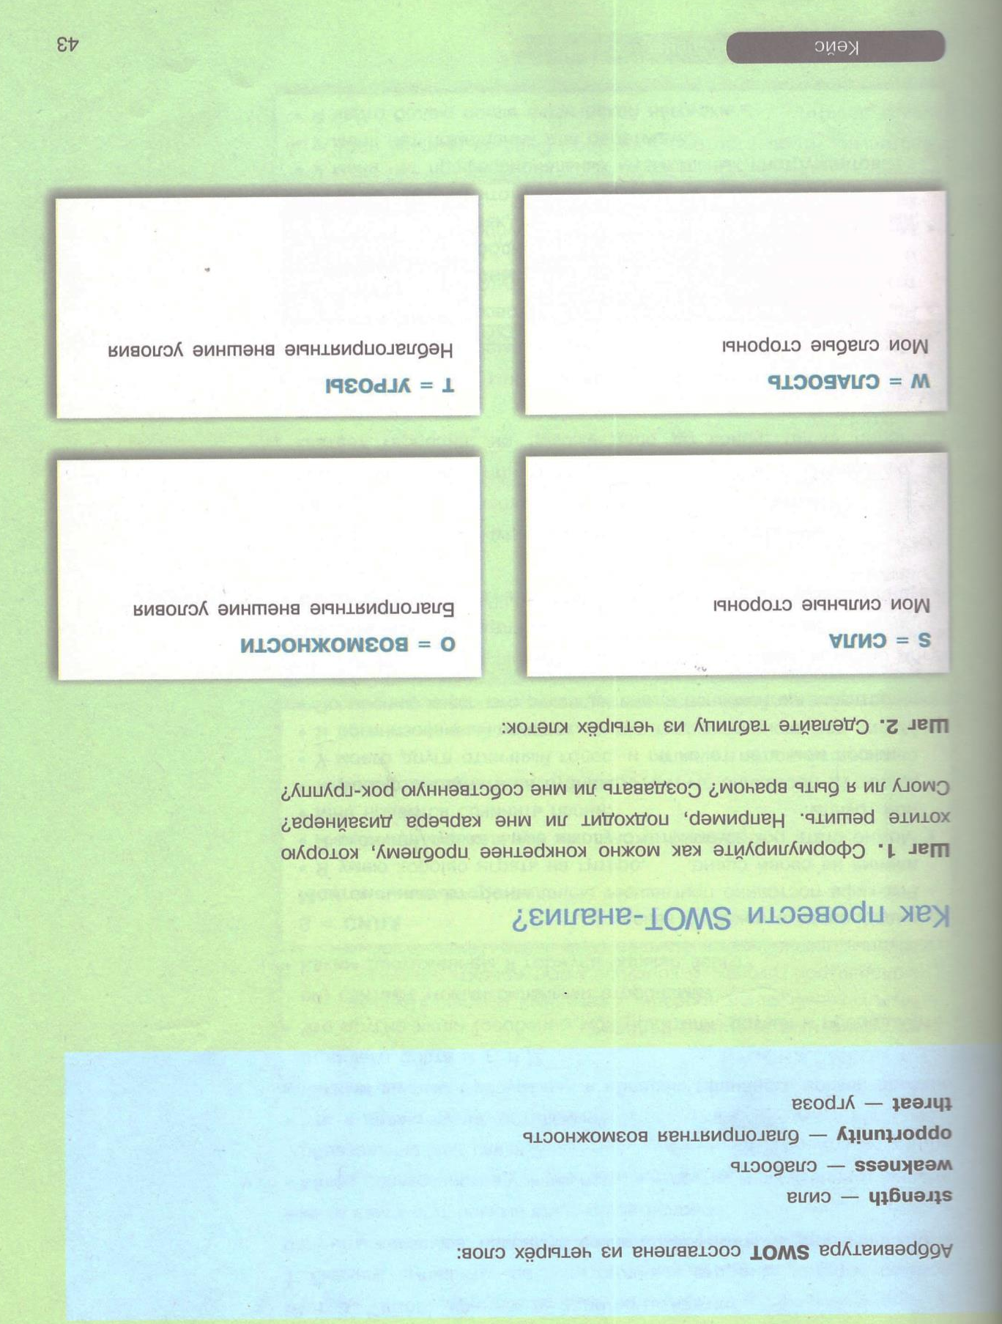

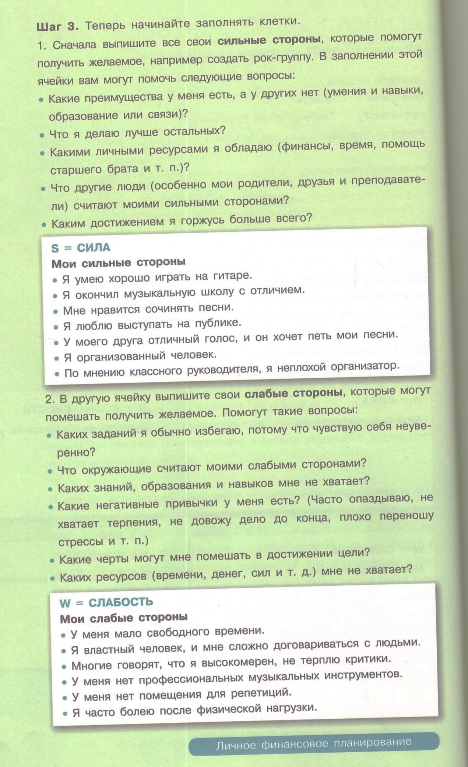

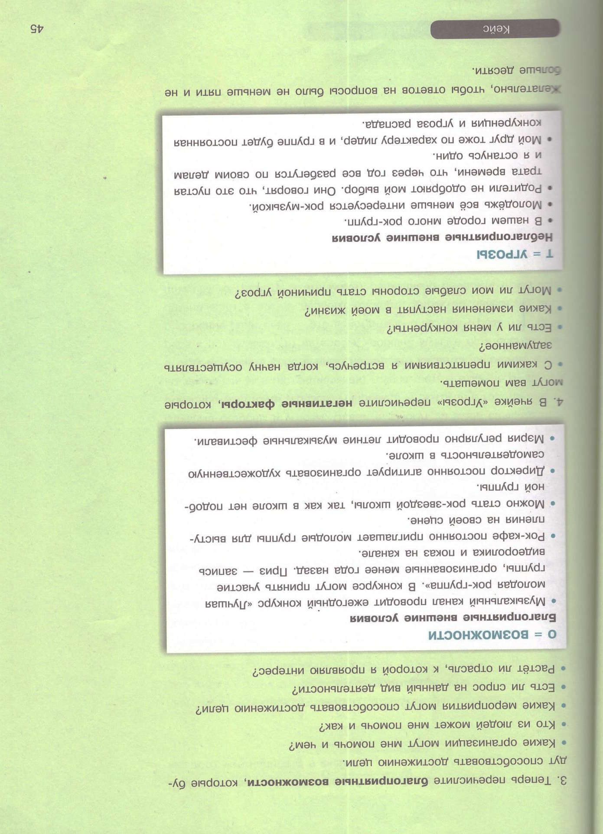
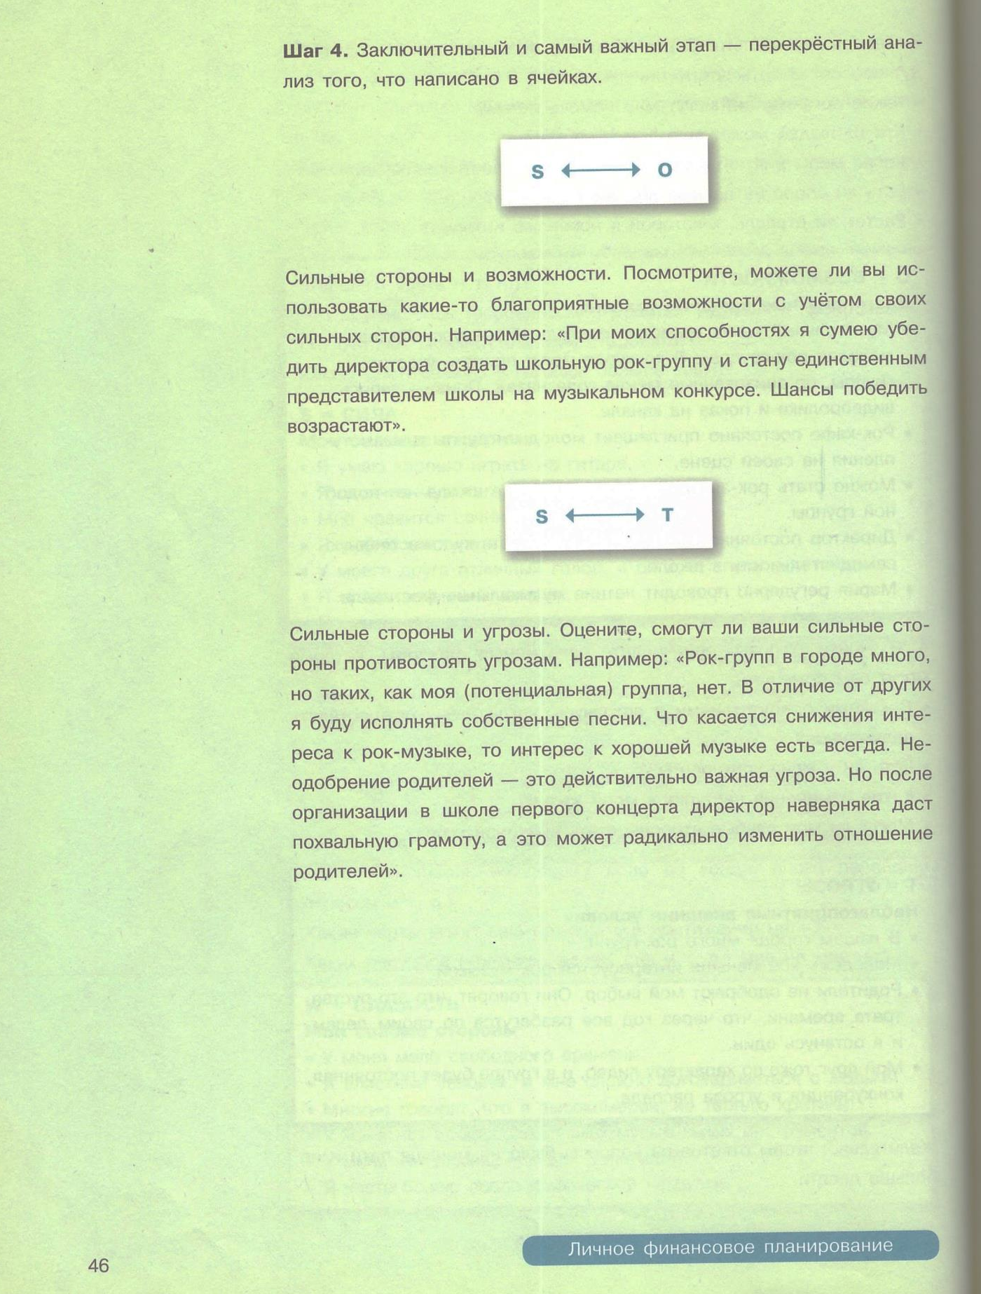

Приложение 4

Задача 1.

Наташа хочет новый ноутбук, который стоит 37.000 рублей, и родители предложили ей вести учет доходов и расходов семьи, чтобы рассчитать возможность данного приобретения. Записи за месяц таковы:
1. зарплата отца – 46 000 рублей;
2. зарплата мамы – 32 000 рублей;
3. продукты питания – 22000 рублей;
4. коммунальные услуги – 5158 рублей;
5. связь, интернет – 399 рублей;
6. проезд – 1570 рублей;
7. пенсия бабушки – 13800 рублей;
8. репетитор по иностранному языку – 8300 рублей;
9. школьные обеды – 3397 рублей;
10. бензин – 6900 рублей;
11. корм кошке – 1450 рублей.

Сможет ли семья Наташи в этом месяце купить новый ноутбук?

Задача 2.

В семье Цветковых четыре дочери – школьницы. Мама планирует купить во время распродажи школьные платья дочерям.
В магазине «Настенька» проводится акция: «Каждому, купившему два платья по цене 2 875 рублей, каждое третье платье – в подарок!»
В магазине «Колокольчик» предлагают платья по акции: «Каждому, купившему одно платье за 2 546 рублей, второе – за половину стоимости!»
В каком магазине выгоднее сделать покупку? На сколько (в рублях) будут отличаться покупки в этих магазинах?

(Ответ: в магазине «Колокольчик», 987 руб.)

Приложение 5

Учебно-творческий проект

Название проекта: Роль денег в рыночной экономике.
Проблема: Какова роль денег в нашей жизни?
Цель проекта: познакомиться с природой и функциями денег; обеспечить понимание учащимися отдельных экономических понятий (покупательная способность денег, денежный рынок, спрос на деньги); формировать самостоятельную познавательную активность учеников; формировать навыки самостоятельной работы со значительными объемами информации.
Планируемый результат: учащиеся оформляют собранный материал
в виде слайдов с краткими пояснениями.
Ход проекта (по этапам):
- Обсуждение проблемы и постановка задачи проекта. (Актуализация знаний во происхождении и сущности денег).
- Выдвижение идей и выбор лучшей идеи, её обоснование и проработка как последовательное решение следующих взаимосвязанных проблем.
- Определение требований (критериев), предъявляемых к результатам выполненного проекта.
- Планирование проектного задания: распределение обязанностей среди членов группы по сбору информации о природе и функциях денег, денежном рынке, видах денег и т.д.
- Непосредственное изготовление проекта: оформление собранной информации всеми членами группы (изготовление слайдов).
- Проверка и оценка проекта, а также процесса проектирования. Подготовка к презентации.
- Презентация проекта.

Приложение 6

Участие педагога в конкурсах, публикации:
№ п/п | Тема | Конференция
1 | Образовательный продукт по финансовой грамотности | Региональный конкурс методических разработок, направленных на повышение финансовой грамотности учащихся образовательных организаций. 2020 г.

